**Руководитель: Бульбарова Татьяна Владимировна - музыкальный руководитель 1 квалификационной категории МБДОУ «ЦРР- д/с №50 «Непоседа»**

**Участники: Дети старшей группы: Петухова Полина, Кощеева Малика, Степанидина Диляра, Иванова Маша, Пахотина Лиза, Титов Саша, Григорьев Антон, Иванова Даша, Юрнова Карина, Бычков Серёжа, Скоромнова Арина, Аношина Настя ,Краснова Ульяна, Михайлова Таня, Мустаев Кирилл, Николаев Кирилл**

**Воспитатели: Барягина Елена Александровна, Соколова Елена Аврамовна**

**Цель**: **Профилактика детского дорожно- транспортного травматизма, повышение ответственности педагогов и родителей за привитие детям безопасного поведения на улице. Расширение кругозора детей в области изучения правил дорожного движения.**

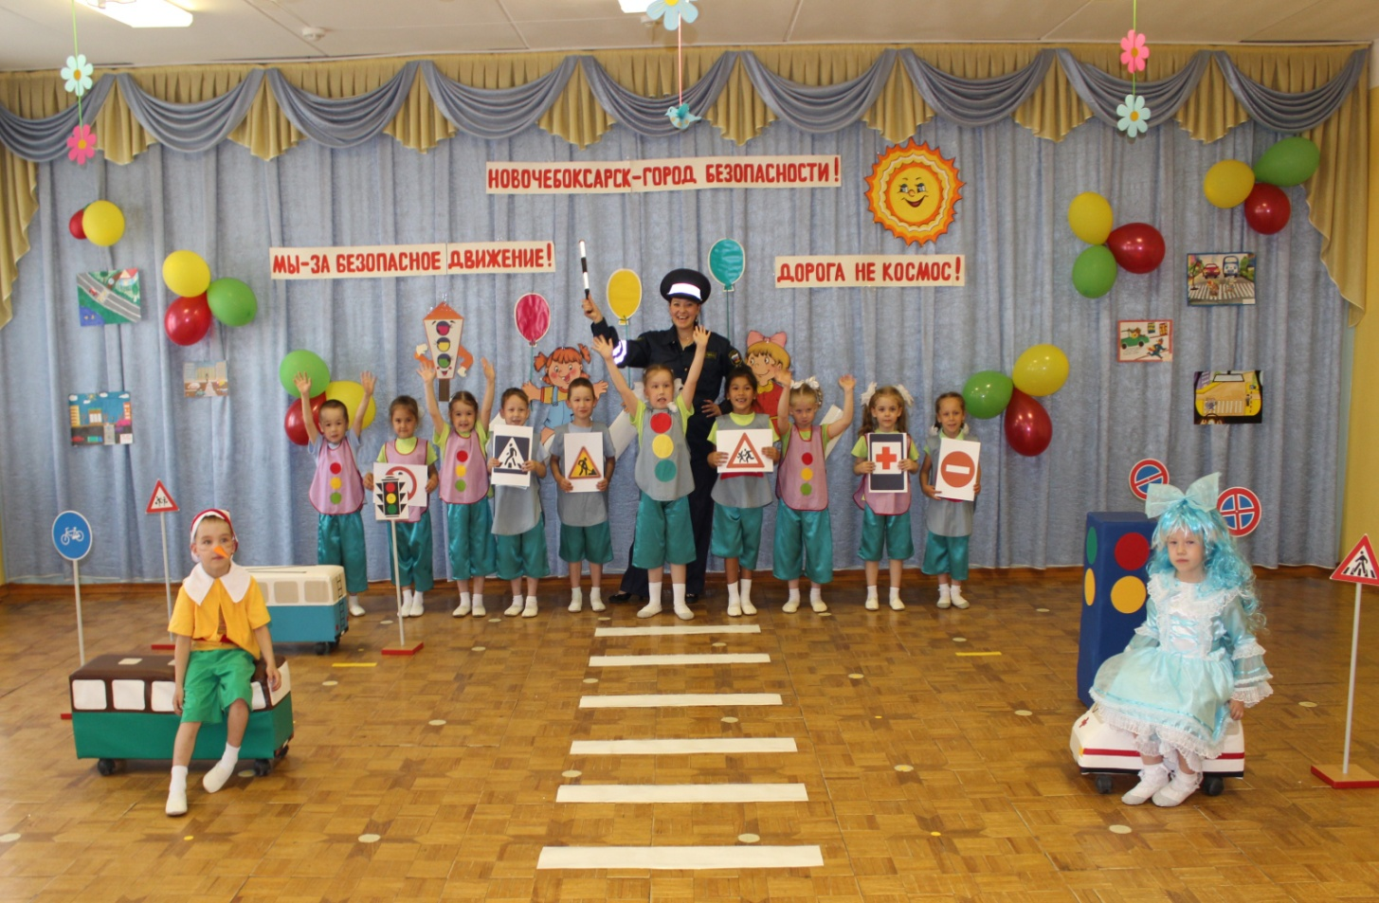

**Звучит вальс из кинофильма «Берегись автомобиля». Дети переходят дорогу по пешеходному переходу. На этом фоне звучит голос ведущего.**

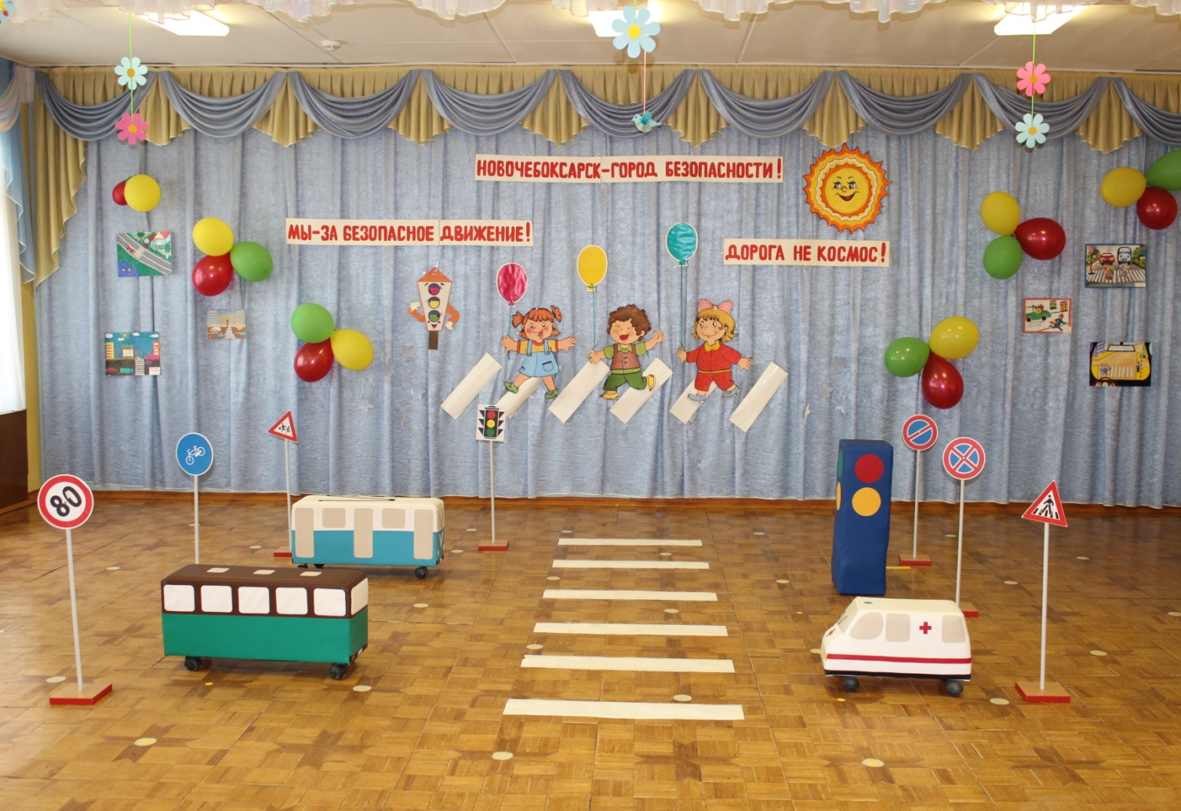**Вед:**Тишину разбудит [утро](http://ds82.ru/doshkolnik/3926-.html)  
[Город](http://ds82.ru/doshkolnik/1154-.html) быстро загудит  
В садик, [в школу](http://ds82.ru/doshkolnik/2197-.html), на работу  
[Каждый](http://ds82.ru/doshkolnik/1472-.html) житель заспешит.  
Кто пешком , кто на машине,  
Есть трамвайные пути…  
Опоздаешь на автобус?  
Довезёт тебя такси.  
В суете таких вот улиц,   
Перекрёстков всех дорог,  
Потеряться, заблудится,  
Может каждый пешеход.  
Кто не знает главных правил,   
Как вести себя в пути.  
Не учил дорожных знаков,  
Что помогают нам идти.  
Будь внимателен в дороге   
Жизнь свою побереги.  
Будь уверен, прочь тревоге,  
Знаешь правила, иди!

**Появляется Буратино**

**Буратино:** Ура! Наконец-то я один иду в школу!

**(Под песню В. Леонтьева «Зелёный свет» выбегают дорожные знаки, окружают Буратино, бегут вокруг него. Буратино садится на пол, держится за голову. В зал входит Мальвина)**

**Мальвина:** Буратино! Ты чего расселся прямо на дороге?

**Буратино:** Я сегодня самостоятельно пошел в школу, но почему-то закружилась голова!

**Мальвина:** А я знаю, почему закружилась твоя голова! На улице большое движение, много дорожных знаков, а ты еще не знаком с ними. Буратино, пойдём вместе. По дороге я познакомлю тебя с правилами дорожного движения!

**Буратино:** Ну, вот, еще! Какая-то девчонка будет меня учить!

Сам найду дорогу!

**Мальвина:** Мальчишки такие гордецы! Буратино, ну, пожалуйста! Я не хочу, чтобы ты попал в беду!

**Буратино:** Ладно, так и быть! Мальвина, а как дорогу перейти? Честно говоря, я боюсь!

**Мальвина:** Как дорогу перейти?

Ты с дорогой не шути!

Чтобы эту переправу не волнуясь, одолеть-

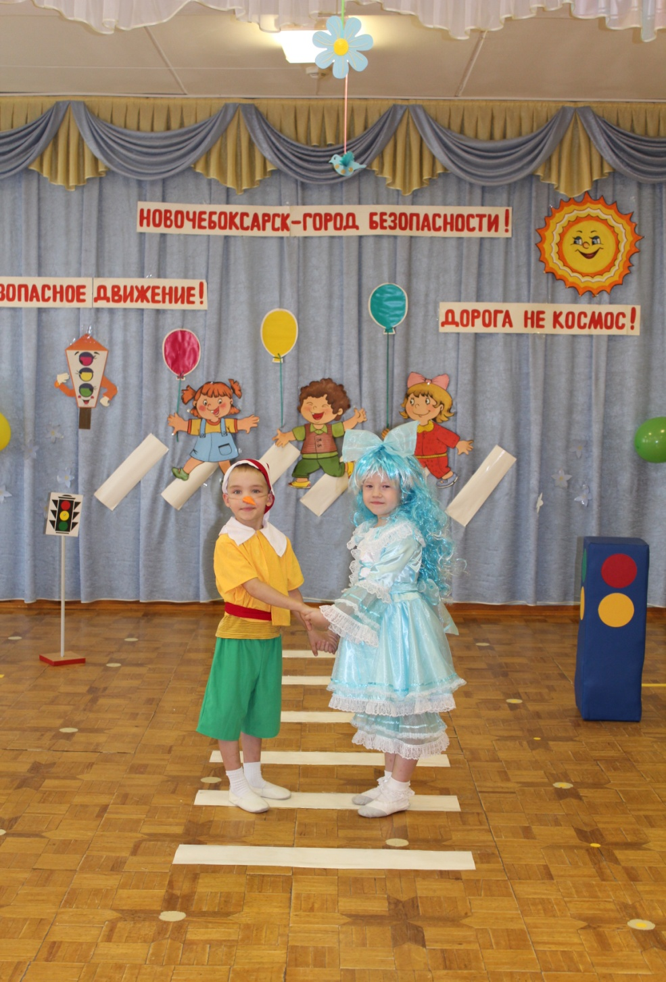Нам налево и направо

Сперва надо посмотреть!

**Буратино:** Это что за столб трехглазый?

**Мальвина:** Отвечаю тебе сразу

Помогает с давних пор

Пешеходам светофор

Что-то свет его погас.

Нам дороги нет сейчас!

**Буратино:** Светофор не светофорит?

Ну, какое в этом горе?

Красный свет, зелёный свет…

Может в нем и толку нет?

Побежим, и поскорей! Мы успеем, будь смелей!

**(Гудки, визг тормозов, лязг металла. Буратино пугается.**

**Появляется Полицейский)**

**Полицейский:** Кто нарушил в этот час

Правила движения

Наказанью подлежит

Он без промедления!

**Мальвина:** Знает север, знает юг

Инспектор дорожного движения -наш лучший друг!

Он и в беде нам всем поможет,

В горе же утешить сможет!

**Буратино:** Пожалуйста, познакомьте насс дорожными знаками!

**Полицейский:** Всем, кто любит погулять,

Всем без исключения,

Нужно помнить, нужно знать

Правила движения!

Знаки, знаки, отзовитесь.

Перед нами появитесь!

**Реб1:** До всех мальчишек и девчонок

По правилам движенья мы знания донесем!

Мы за безопасное движение

И город свой не подведем!

**Речёвка**: Раз, два!

**ВСЕ:**Три, четыре!

Три, четыре!

**ВСЕ:**Раз, два!

Кто шагает дружно в ряд?

**ВСЕ:** Юных Непосед отряд!

**Реб2:** Правила дорожного движения мы изучаем

И ребятам объясняем,

Что такое переход,

Знать, что должен пешеход.

К знаньям всех мы призываем,

И сейчас вам объясняем!

**Реб3:**Мы с полицией друзья,

За порядок – он и я!

Но двоих нас маловато,

Нужно, чтобы все ребята

Стали дружными со мной!

И девиз у нас такой:

**ВСЕ: «Азбуку города помни всегда,**

**Чтоб не случилась с тобою беда!»**

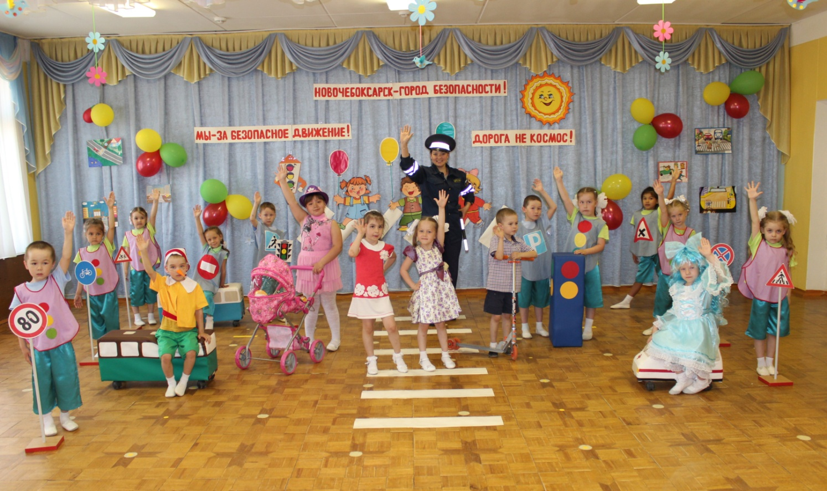

**Реб4:**Когда не знаешь правила

Легко попасть впросак.

Всё время будь внимателен

И помни наперёд: Свои имеют правила шофёр и пешеход!

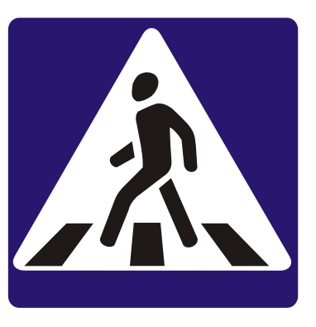**5-й ребёнок:** Встретишь синий знак-квадрат,

Будешь знаку очень рад.

Человек идёт по «зебре»

Без опаски, без преград.

Знает этот знак народ –

«Пешеходный переход»!

И полоски на дороге

«Зеброй» весело зовёт**.**

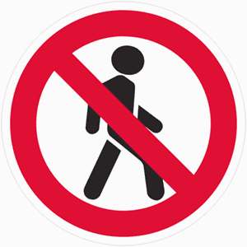**6-й ребёнок:** А вот если знак другой –

Белый, с красною каймой,

Значит, что-то запрещает,

Не спеши идти, постой!

Человек, велосипед –

Им сюда дороги нет,

Если красною чертою

Перечёркнут силуэт.

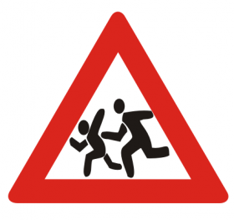**7-й ребёнок:** Там, где школа, детский сад,

Треугольники висят.

А внутри бегут детишки.

Знаки взрослым говорят:

«Здесь к дороге близко дети!

Здесь машины тормозят!»

Называется знак «Дети»,

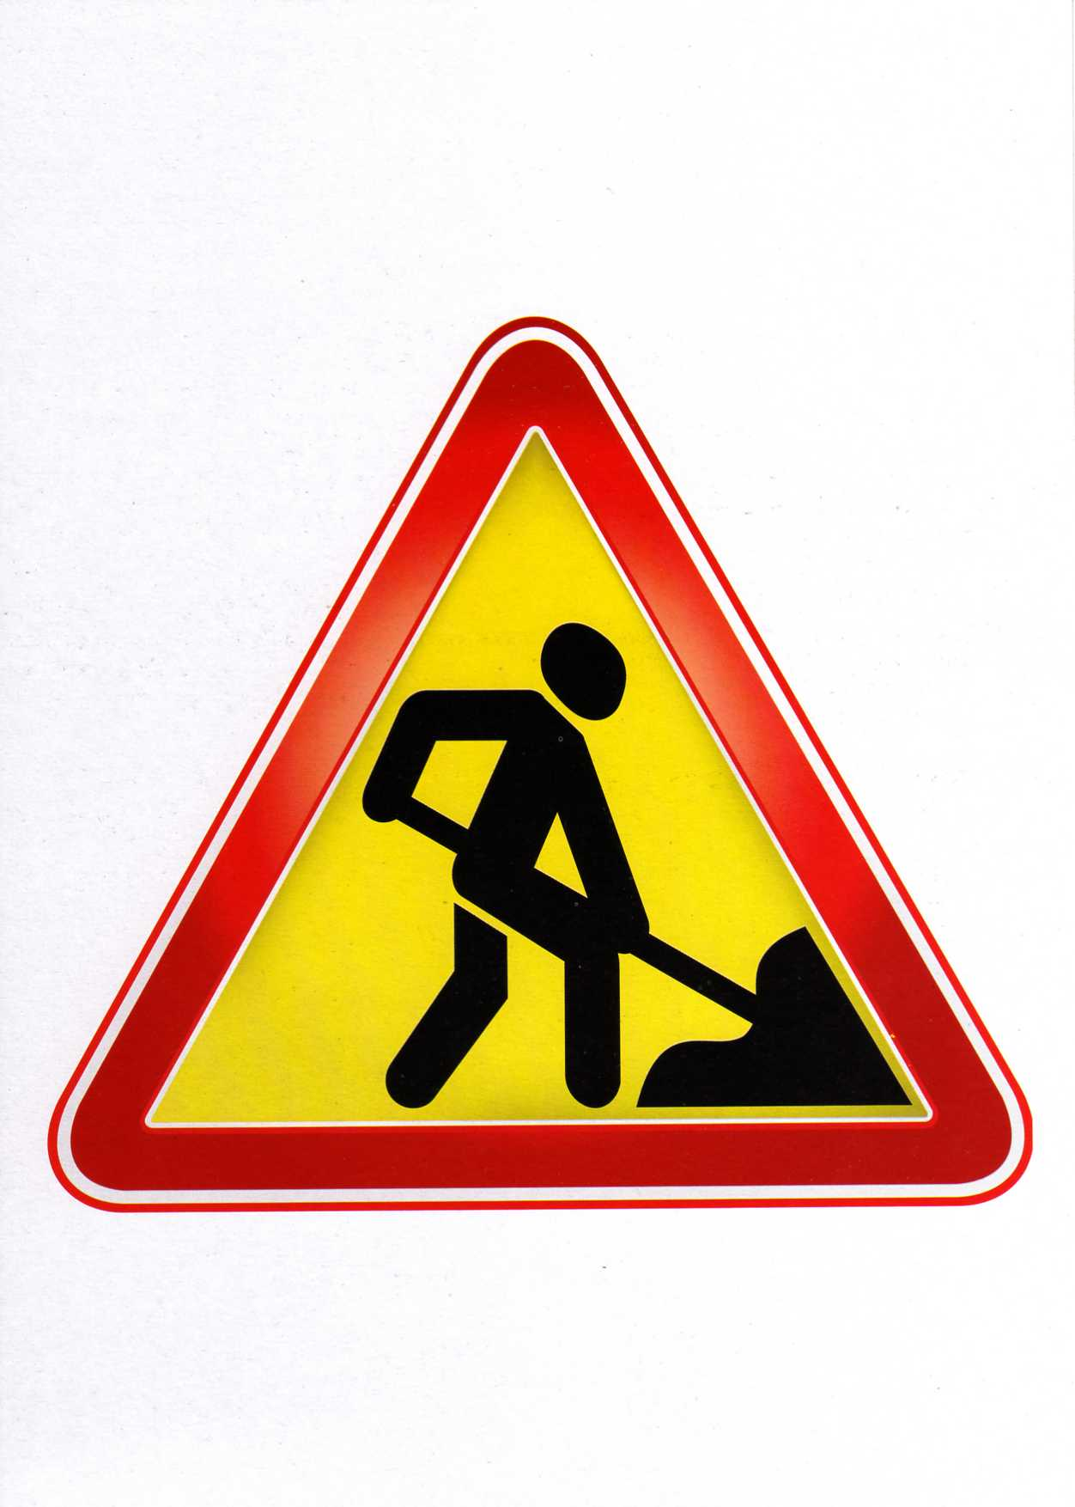 Только он не для ребят!

**8-й ребёнок:** Здесь – дорожные работы,

Не проехать, не пройти.

Это место пешеходу

Лучше просто обойти.



**9-й ребёнок:** Этот знак для тех, кто болен,

Кто здоровьем недоволен.

Придорожный Айболит

Вас подлечит, подбодрит.



**10-й ребёнок:** Ни во двор, ни в переулок,

Ни в пустячный закоулок

Не проехать тут никак –

Не позволит этот знак.

Помни! Означает он:

**«Въезд машинам запрещён!»**

**1-й ребёнок:** Мы сегодня пешеходы,

Завтра мы – водители.

Будем, дети, осторожны,

Будем супербдительны!

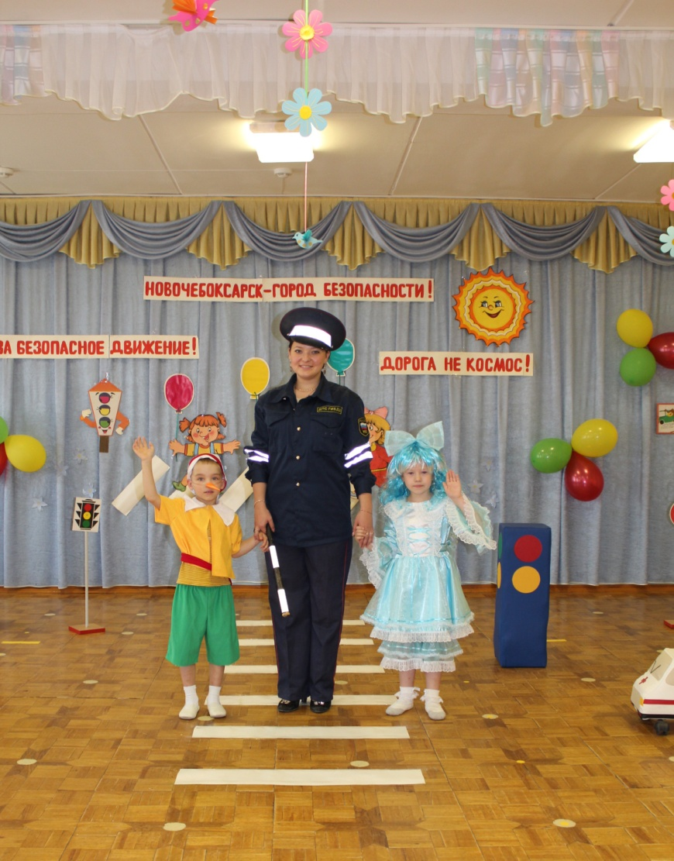**Полицейский:** В городе нашем знаки не просто стоят, они вам подскажут, укажут и жизнь сохранят!

**Буратино:** Понял я теперь, ребята. Буду Правила учить!

Я с Вами за безопасность на дорогах!

**Полицейский:** Если правила все знать

И всегда их выполнять,

Будем жить мы лет до 200…

**ВСЕ:** **Без дорожных происшествий!**

**Песня «Светофор»**

**Муз. Ю.Горячева, сл. З. Семерика**

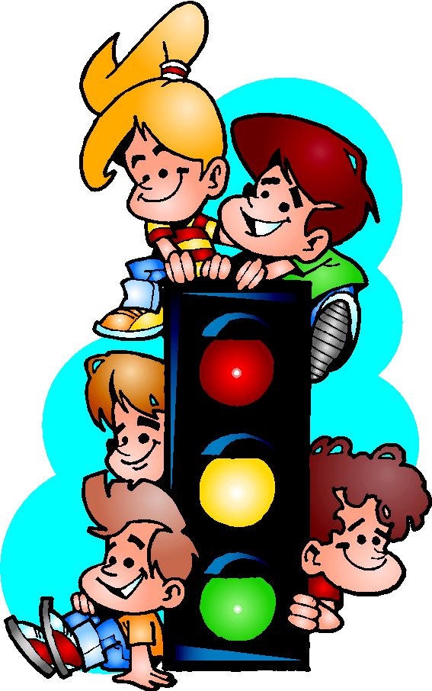**1.Если красный свет горит,**

**Светофор нам говорит**

**«Погоди, не ходи!**

**Пешеходам нет пути!»**

**2.Если жёлтый свет горит,**

**Он как друг нам говорит**

**«Пропущу скоро вас,**

**Дам зелёный свет сейчас!»**

**3.Вот зелёный вспыхнул свет**

**И машинам ходу нет!**

**«Проходи, путь открыт!»-**

**Светофор нам говорит.**